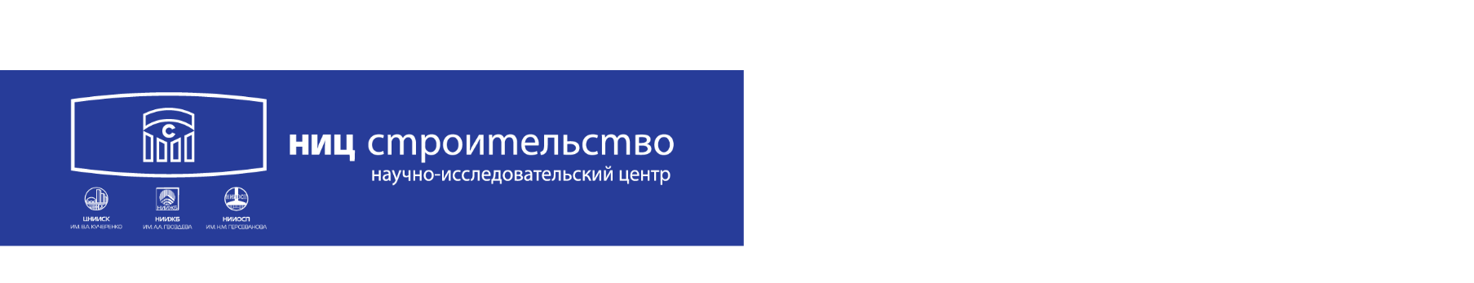

№ ___________________ от «___» __________ 2026 г.  на № _________________ от «___» __________ 2026 г. | В {{COURT}}  Дело № {{CASE_NUMBER}}  Судья {{JUDGE}}

ХОДАТАЙСТВО
Об ознакомлении с материалами дела
В соответствии с определением Судьи {{JUDGE_GENITIVE}} {{COURT_GENITIVE}} от {{ORDER_DATE}} года, сторонам по Делу {{CASE_NUMBER}} было поручено в срок до {{QUESTIONS_DUE_DATE}} предоставить в суд письменные вопросы к эксперту по заключению, в связи с чем прошу разрешить ознакомление с материалами дела.

Эксперт П.А. Воровкин

